
技 术 交 底 书
旭诚专利
联系人： 陈相 电话： 15696022210 邮箱 cx13996363616@163.com
技术问题联系人：陈相电话： 15696022210 邮箱 cx13996363616@163.com
一、发明名称
一种针对异构网络时钟同步的混合架构同步机制
二、所属技术领域
本发明涉及异构通信网络技术领域，特别是涉及OFDM的无线网络与基于时间敏感门控机制的确定性网络之间时钟同步方法。

三、技术背景，并描述已有的与本发明/实用新型最相近似的实现方案。
在工业控制系统中，工业通信网络对高可用性、可靠性和低延迟有着严格的要求。然而，传统的工业以太网系统封闭且互不兼容。为了改善实时性能，IEEE 802.1时间敏感网络（TSN）标准被广泛认为是工业控制系统中专有技术的长期替代方案。此外，工业4.0和未来工厂需要在以太网中实现无线网络接入。然而，传统的无线网络面临着较大的传输延迟和较短的传输距离等问题。第五代（5G）移动/蜂窝技术旨在支持超可靠低延迟通信（URLLC），有望满足工业系统在无线领域的严格要求。因此，5G和TSN系统的集成操作对于实现工业网络中端到端确定性连接至关重要。
时钟同步是5G+TSN集成高效运行的基础。廉价的振荡器或石英晶体的特性会随功率，老化和热量的变化而变化。因此，不能保证两个相似的晶体以相同的时间/频率振荡。这些限制使振荡器的运行与其他振荡器略有不同。对于大型基础架构而言，用昂贵的时钟代替计算机的内置廉价时钟是不可行的。因此，一种有力而有效的方式来同步已传播结构的时钟是必不可少的。NTP（Network Time Protocol）是时钟同步的最广泛使用的解决方案。后来，一种更精确的解决方案称为PTP，已被证明对时钟同步更有利。尽管PTP通信算法与NTP类似，但PTP在事件的精确硬件辅助时间记录上却有所不同，称为时间戳。 PTP是可以实现高精度时钟同步的一种可行解决方案。时钟同步是工业网络中非常重要的一环，而且对于时钟同步的要求也是越来越高的，其中无线和有线的时钟同步精度也是有着较大的差别。在有线领域，早期NTP的时钟同步精度由于是协议层的时间戳，误差一般达到10μs以上，再后来1588的时钟同步利用硬件时间戳，将精度提到到了几十纳秒到几十亚微秒间，同时减少了时钟同步对外部GPS信号的依赖，现在TSN(Time Sensitive Network)的802.1AS使用1588的同步方案，同时完全使用mac层的信息交互，减少了各层级之间的延迟误差，将同步精度稳定在了纳秒级，在具体的工业网络场景中，例如在现有的工业控制网络ethercat中，利用“分布时钟”机制，可以实现小于1μs的时钟同步精度。在无线领域，时钟同步由于无线情况下的能量约束，本身报文时间粒度不高，传输过程中的干扰，本身同步精度要求不高等问题，精度一直停留在微秒级别。但是在5G的应用场景例如载波聚合，多点协同中，同步精度则要求达到100ns级别。TSN作为时间敏感网络，拥有诸如Qbv等门控调度算法保护来保证时间敏感流的传输，现在做调度算法的有很多，但有一个假设前提：时钟同步是完美的，不存在同步误差和误差抖动；但是，在实际工业场景中假设不成立。TSN对于时钟同步的精度要求极高(ns级别)，目前的TSN的同步协议802.1AS，在可接受的误差范围内，有线网络可以提供高精度的时钟同步，但是当网络规模较大，跳数增多，背景流量增多时，同步精度会大幅下降，从而影响整个TSN的性能。换言之，TSN本身收到有线网络的局限性，需要通过与无线异构来解决有线跳数过多的问题，且在工厂内部的复杂环境下，本身就可能存在的多种无线设备与有线设备异构的情况，仅仅通过保证TSN有线网络内部的高精度同步无法满足实际的应用场景。为将TSN和无线网络相互结合，需要进一步考虑异构网络下的时钟同步方法，可以通过双层网络架构来降低网络规模对于整个同步精度的影响，也就是TSN+无线解决方案，即上层GM(Grand Master)到基站采用有线TSN结构，下层采用无线网络来同步从节点，这种情况下，无线网络的高覆盖性，可以有效降低网络规模较大的情况下跳数对于同步精度的影响，为TSN提供了一个更加有实际意义的应用场景。3GPP协议提出了一种基于IEEE 802.1AS的时钟同步桥接架构模式，但未明确指定同步规则和算法细节。现有研究在多个方面对这一问题进行了探讨，但大多数仅考虑了单一5G桥的最简单情况。在未来与工业和5G网络集成的智能工厂中，多个工业以太网应用场景可能需要通过5G网络在时域上协同工作，因此系统中存在多个桥接器将导致同步误差的累积。与本发明相近的专利CN111740800A，也仅仅是针对5G网络内部同步进行了一定的优化，对于复杂异构网络环境下的同步精度补偿，依然缺乏进一步的研究，复杂异构网络下的各种同步问题依然没有得到解决。

，

四、现有技术的缺点是什么？
- 现有的时钟同步方法大多只考虑单一5G桥的情况，忽略了多桥接器导致的同步误差累积问题。针对复杂异构网络，缺少统一的规划方案，使得在同步过程中网络结构混乱。
- 在解决同步精度与带宽利用之间的权衡问题时，现有方法缺乏有效的载波间距优化方案。
- 针对多桥接器情况下的累积误差问题，现有方法没有提出有效的时间戳补偿方案。

五、针对以上（四）所述缺点，本发明/实用新型要解决的技术问题
- 如何设计一种能适用于大规模异构网络的混合架构同步机制，并采用新型多5G桥环境的时钟同步方法，以解决现有技术中忽略多桥接器导致的同步误差累积问题。
- 如何在保证同步精度的同时，提高带宽利用率，通过优化载波间距来平衡同步精度与带宽利用之间的权衡问题。
- 针对多桥接器情况下的累积误差问题，如何提出有效的时间戳补偿方案，以降低同步误差并提高整个网络系统的同步性能。

六、为解决以上（五）技术问题而采用的技术方案的详细阐述
为解决时钟同步精度和同步效率的技术问题，本发明提出了一种基于混合同步架构的方法。具体实施方案如下：
第一步：构建时钟模型 在工业现场的复杂环境中，设备时钟的晶体振荡器受到影响，导致初始时钟状态和变化率的偏差，造成时钟误差。首先需要构建一个包含节点时钟表示、5G-TSN桥接结构的TSN时域时钟模型和5G部分的时钟模型的综合时钟模型。这些模型将有助于更准确地描述时钟误差及其影响。
第二步：延迟建模与分析 在同步过程中，节点之间的延迟是影响同步精度的重要因素。为了减少误差，需要对确定性延迟和随机延迟进行建模和分析。确定性延迟主要由可以测量或消除的传输延迟组成，而随机延迟主要由传播延迟抖动和累积误差组成。
第三步：排队延迟计算 在5G网络中，多个节点与同一个基站同步时，会出现排队延迟。为了计算排队延迟的预期值，首先需要计算由分批到达交换机的非时钟同步流量产生的队列，通过计算队列的生成函数得到队列的预期值。然后，分析背景流量存在下的时钟同步流量的队列延迟，以获得队列的预期长度。这一步骤有助于更准确地评估同步精度受排队延迟的影响。
第四步：评估累积同步误差 假设同步误差中，TSN网络的同步误差远小于5G网络的同步误差。通常情况下，5G网络的同步精度是微秒级的，而TSN网络的同步精度是纳秒级的。根据这些假设，可以评估多个网桥情况下时钟同步误差的累积影响。
第五步：混合同步架构的建立与优化 为了将异构网络中混乱的网络分层整合起来，本发明提出了一种基于混合同步架构的方法。最上层主干网络是5G+TSN，中下层包括各种网络，如工业以太网、Wi-Fi、Zigbee、LoRaWAN、Bluetooth等。在整合这些网络时，需要参考前面得到的参数。为了更加具体地根据时钟稳定性、排队延迟和累计误差等因素进行划分，并设计一个综合指标来评估不同区域网络属于哪个层级。这样，我们可以更精确地将具有相似特性的网络划分到同一层级，以便采用合适的同步策略和优化方法。
针对这个需求，我们可以引入一个名为“网络同步性能指标（NSPI）”的综合评估指标。NSPI 可以综合考虑时钟稳定性、排队延迟和累计误差等因素，并为每个区域网络分配一个NSPI值。我们可以根据NSPI值的范围来确定网络属于哪个层级。例如，设定不同层级对应的NSPI值范围如下：
- m1层级：NSPI值在A1-A2范围内
- m2层级：NSPI值在B1-B2范围内
- ...
- mn层级：NSPI值在Z1-Z2范围内
根据我们的分层目的，我们希望确保网络能够根据同步精度需求以及各自的性能特点井然有序地进行时钟同步。为了避免低精度要求但性能较差的网络被分到高层级，我们可以对NSPI值计算公式进行进一步改进。可以考虑将SPW因子用于调整各项参数的权重，而不是直接乘以NSPI值。新的NSPI值计算公式如下：
NSPI = (W1 * SPW *) + (W2 * (1 - SPW) * (n * * (1 + p) /)) + (W3 *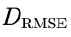)
这里，当SPW越接近1时，项（时钟稳定性）的权重增加，而排队延迟项（n * * (1 + p) /）的权重减小。这样，具有高同步精度需求的网络将更加注重时钟稳定性。相反，当SPW越接近0时，排队延迟项的权重增加，而时钟稳定性项的权重减小。这样，具有低同步精度需求的网络将更加注重处理能力和网络规模。
通过调整SPW的值，我们可以确保网络根据其同步精度需求和性能特点进行分层，从而实现复杂异构网络的井然有序时钟同步。在实际应用中，可以根据不同网络的同步精度需求和性能特点，对混合同步架构进行进一步优化。
第六步：针对核心网内部的5G+TSN网络部分，设计一种子载波间隔优化方法，以提高同步精度并最大化带宽利用率。具体而言，通过调整子载波间隔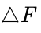，减少OFDM的子载波数量和符号长度，从而降低传输延迟和累积误差。
第七步：计算5G网络中5G-TSN同步时估计传输延迟的误差上限为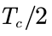，并确定与子载波间隔相关的同步误差。
第八步：针对子载波间隔优化问题，找到一个权衡同步精度和带宽利用率的最佳解决方案。构建一个优化问题，引入权重系数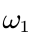和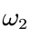分别代表同步精度和带宽利用率的权重。用户根据自己的需求确定权重。
第九步：采用时间戳补偿算法，对网络中多个网桥相互连接时产生的累积误差进行补偿和校正。在TSN网络与5G网络相交的每一个点，将同步过程抽象为主从节点，并分别计算有线和无线两端的本地时间。
第十步：计算有线和无线时间戳交换之间的时钟同步误差。根据补充里的算法规则，确定双方时间偏差和频率估计准确性的差异，并计算边界同步误差。
第十一步：利用时间戳补偿算法，在有线网络一侧（即TSN节点）计算时钟参数，并通过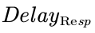消息发送给5G网络节点。由于TSN网络节点的浮点计算精度较高，将这些计算由头部（TSN）部分完成，以提高同步精度并降低5G节点的计算复杂性。

七、与最接近的现有技术相比，本发明/实用新型的优点
本发明的优点是：
- 高精度时钟同步：通过采用混合同步架构以及时间戳补偿方法，本发明能够在复杂的工业现场环境中实现高精度的时钟同步，满足现代工业应用对同步精度的严格要求。
- 灵活性和可扩展性：本发明综合考虑了网络的时钟稳定性、排队延迟、累积误差等因素，并通过引入综合指标NSPI，实现了对不同网络层次的精确划分和同步策略优化。这使得本发明具有较高的灵活性和可扩展性，能够适应不同网络结构和应用场景的需求。
- 降低计算复杂性：通过将关键计算过程放在有线网络一侧（即TSN节点）完成，本发明利用了TSN网络节点较高的浮点计算精度，提高了同步精度，同时降低了5G网络节点的计算复杂性。这有助于提高整个混合同步架构的计算效率和网络性能。

八、针对（六）中的技术方案，是否还有别的替代方案？
原方案：

替代方案：

九、本发明/实用新型的关键点和欲保护点
基于混合架构的异构网络时钟同步方法，其特征在于包括以下步骤：
第一步，构建一个综合时钟模型，包括节点时钟表示、5G-TSN桥接结构的TSN时域时钟模型和5G部分的时钟模型，以更准确地描述时钟误差及其影响。
第二步，对确定性延迟和随机延迟进行建模和分析，分别由可测量或消除的传输延迟和传播延迟抖动以及累积误差组成，以减少同步过程中的误差。
第三步，计算排队延迟的预期值，通过分析背景流量存在下的时钟同步流量的队列延迟，以获得队列的预期长度，从而更准确地评估同步精度受排队延迟的影响。
第四步，评估累积同步误差，假设同步误差中，TSN网络的同步误差远小于5G网络的同步误差，以评估多个网桥情况下时钟同步误差的累积影响。
第五步，设计基于混合同步架构的方法，通过设计网络同步性能指标（NSPI），将具有相似特性的网络划分到同一层级，以便采用合适的同步策略和优化方法。
第六步：测量网络中节点的网络性能，包括时钟稳定性，传输延迟，累计误差，根据提供的模型建立参数合集，用于后续的分层算法和同步优化。
第七步：根据网络的传输延迟，实时同步精度需求和网络内部的累计误差对现有的网络拓扑进行优化，并优先对时钟同步流进行传输，在保证时钟同步流实时性和不改变原有网络结构的链路规则的前提下对网络实现分层，并对上下层网络分别进行同步机制优化。
第八步，根据权利要求1所述的混合同步架构方法，在核心网内部的5G+TSN网络部分，设计一种子载波间隔优化方法，以提高同步精度并最大化带宽利用率。具体而言，通过调整子载波间隔，减少OFDM的子载波数量和符号长度，从而降低传输延迟和累积误差。同时，该方法可以根据网络条件动态调整子载波间隔，以实现在不同场景下的最佳同步性能。
第九步，根据权利要求1所述的混合同步架构方法，计算5G网络中5G-TSN同步时估计传输延迟的误差上限为，并确定与子载波间隔相关的同步误差。在这个步骤中，通过分析5G网络的信道特性和同步信号传输过程，可以得到一个关于子载波间隔和同步误差的数学模型，为后续优化提供理论依据。
根据权利要求1所述的混合同步架构方法，针对子载波间隔优化问题，找到一个权衡同步精度和带宽利用率的最佳解决方案。构建一个优化问题，引入权重系数和分别代表同步精度和带宽利用率的权重。用户根据自己的需求确定权重。通过求解该优化问题，可以找到一个最佳的子载波间隔配置，以实现在保证同步精度的前提下，最大化网络带宽利用率。
根据权利要求1所述的时间戳补偿方法，采用时间戳补偿算法，对网络中多个网桥相互连接时产生的累积误差进行补偿和校正。在TSN网络与5G网络相交的每一个点，将同步过程抽象为主从节点，并分别计算有线和无线两端的本地时间。通过比较主从节点之间的时间戳差异，可以实时估计并补偿时钟同步误差，从而提高同步精度。
根据权利要求1所述的时间戳补偿方法，计算有线和无线时间戳交换之间的时钟同步误差。根据补充里的公式，确定双方时间偏差和频率估计准确性的差异，并计算边界同步误差。这一步骤为后续时间戳补偿算法提供了关键的误差信息，有助于更精确地调整同步过程，提高同步精度。
根据权利要求1所述的时间戳补偿方法，利用时间戳补偿算法，在有线网络一侧（即TSN节点）计算时钟参数，并通过消息发送给5G网络节点。由于TSN网络节点的浮点计算精度较高，将这些计算由头部（TSN）部分完成，以提高同步精度并降低5G节点的计算复杂性。这样，在整个混合同步架构中，时钟同步过程可以在不同的网络层次之间高效地进行，实现高精度的时钟同步。

。

十、附图及附图说明
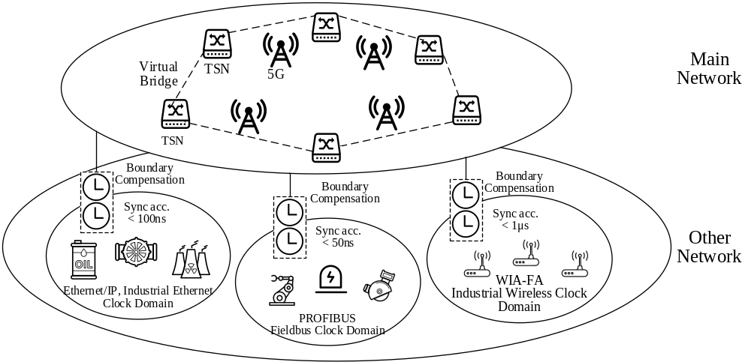图1

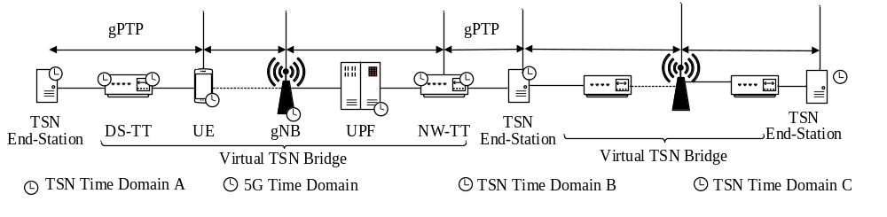图2
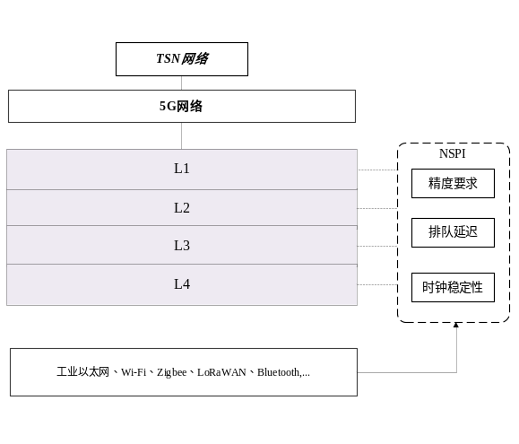
图3
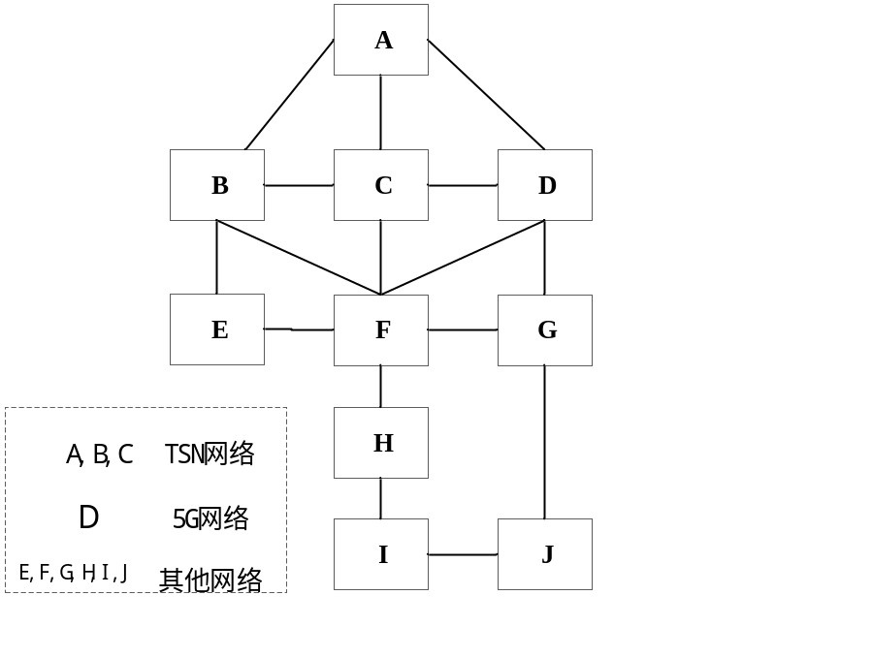
图4
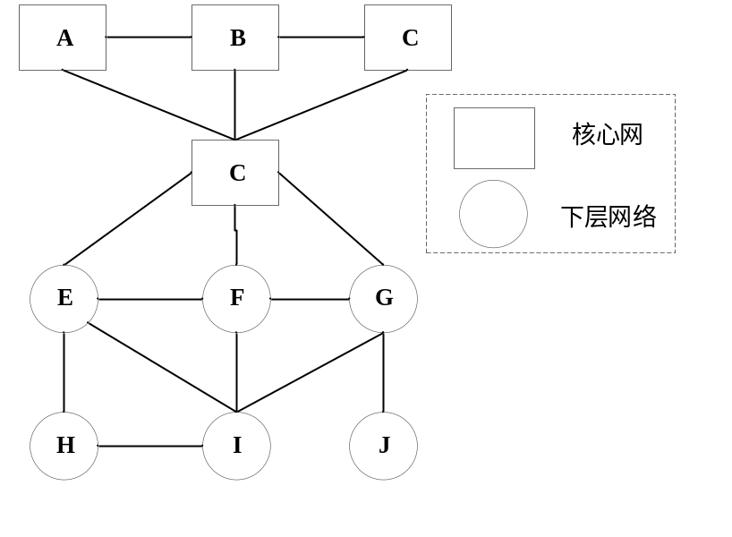
图5
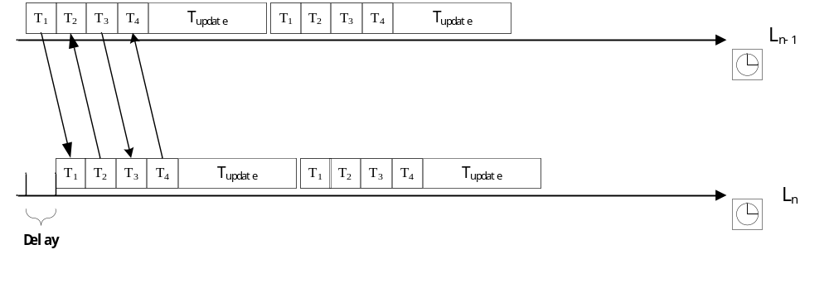图6

附图说明：
图1 异构网络混合架构系统结构图
图2 5G-TSN网桥示意图
图3 混合架构分层算法示意图
图4 采用混合架构前的网络拓扑图
图5 采用混合架构后的网络拓扑图
图6 下层网络同步示意图
c十一、具体实施方式
具体实施方式
以下结合附图对本发明作进一步描述。本实施例在以本发明技术方案为前提下进行实施，给出了详细的实施方式和具体的操作过程，但本发明的保护范围不限于下述的实施例。
实施例
本实施例中如图4所示，网络系统由层TSN节点A、B、C，5G节点D，以及其他网络节点E、F、G、H、I、J组成，节点之间的连接如图所示，经过混合架构分层后的拓扑如图5所示，分层算法如图3所示，分层后整体网络结构如图1所示，上层核心网同步如图2所示，下层网络同步如图6所示。
第一步，构建时钟模型：为顶层TSN节点A、B、C，5G节点D，以及其他网络节点E、F、G、H、I、J构建综合时钟模型。对于每个节点，我们需要考虑其时钟偏差（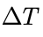）和频率偏差（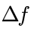）。例如，节点A的时钟模型可以表示为：
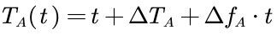
第二步，延迟建模与分析：为每对相邻节点之间的连接分析确定性延迟和随机延迟。例如，为连接AB、AC、BC、AD、BD、CD、DE、DF、DG等建立延迟模型。我们可以使用公式：
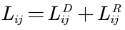
表示节点i和j之间的总延迟，其中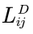表示确定性延迟，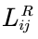表示随机延迟。
第三步，排队延迟计算：对于5G节点D，我们可以使用Little公式计算其与其他节点（如E、F、G）同步时产生的排队延迟。设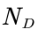为节点D的排队长度，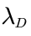为到达率，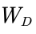为排队等待时间，则有
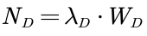
第四步，评估累积同步误差：在这个拓扑中，我们需要分析从顶层TSN节点A、B、C到底层节点I、J的累积同步误差。设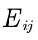为节点i和j之间的同步误差，则累积同步误差可表示为
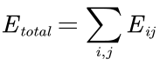
混合同步架构的建立与优化：根据网络同步性能指标（NSPI）的计算结果，我们可以确定每个节点所属的层级。使用公式
计算每个节点的NSPI值，将该网络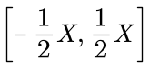范围内的值设定为同一层级，得到：

节点 | NSPI值 | 层级
A | 2/3 X1 | M1
B | X1 | M1
C | 3/4 X1 | M1
D | X2 | M2
E | X3 | M3
F | 2/3 X3 | M3
G | 3/4 X3 | M3
H | 3/2 X4 | M4
I | X4 | M4
J | 1/2 X4 | M4
即如图5所示，此时混合架构分层完成，下层网络第L层向第L+1层发送同步报文，作为主时钟依次同步，同步过程如图6所示。
第五步，对上层核心网同步进行优化，首先计算误差上限：我们可以计算5G网络中5G-TSN同步时估计传输延迟的误差上限为（时隙长度）。然后，确定与子载波间隔相关的同步误差。例如，
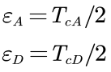
第六步，找到最佳解决方案：构建一个优化问题，引入权重系数和分别代表同步精度和带宽利用率的权重。用户根据自己的需求确定权重。例如，我们可以将优化问题表示为：
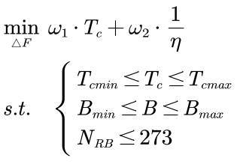
对该问题进行整数规划求解即可得到合适的载波间隔。
第七步，时间戳补偿算法：对于网络中多个网桥相互连接时产生的累积误差进行补偿和校正。例如，对于TSN节点A与5G节点D之间的连接，我们可以计算如下时间戳：
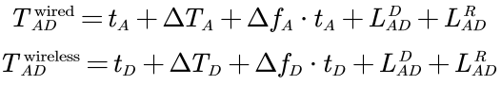
第八步，计算时钟同步误差，我们可以计算有线和无线时间戳交换之间的时钟同步误差。例如，$E_{AD} = |T_{AD}^{\text{wired}} - T_{AD}^{\text{wireless}}|$。
补偿算法：在有线网络一侧（即TSN节点）计算时钟参数，并通过 $Delay_Resp$ 消息发送给5G网络节点。例如，TSN节点A计算以下时钟参数：
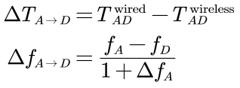
然后，TSN节点A通过消息将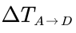和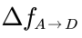发送给5G节点D。在5G节点D端，可以使用以下公式根据接收到的参数进行时钟同步：
通过这种方法，我们可以在保证同步精度的同时降低5G节点的计算复杂性。
第九步，：根据混合架构分层设计方案以及核心网络和下层网络同步优化方案，生成每个节点的层级L，并基于同步优化算法，生成异构网络的最优同步方案，通过一些配置软件生成各个交换机端口和终端设备的配置文件，将其配置到各个交换机以及终端设备上。
十二、其他有助于专利代理人理解本技术的资料
【给代理人提供更多的信息，可以有助于代理人更好更快的完成申请文件】

- 代理人并不是技术专家，交底书要使代理人能看懂，尤其是背景技术和详尽的技术方案，一定要写得全面、清楚。
- 全文对同一事物的叫法应统一，避免出现一种东西多种叫法。（这点最重要，否则可能使理解的方案有偏差）
- 和代理人沟通时，对于代理人的疑问应认真理解，要求补充的材料应及时补充。
- 专利法规定：
①专利必须是一个技术方案，应该阐述发明/实用新型目的是通过什么技术方案来实现的，不能只有原理，也不能只做功能介绍；
交底书不能按功能写，应按步骤/层次写，即从步骤/层次角度扩展（以阶梯方式描述），使之逻辑清楚。若从功能角度写，则具有较多的介绍成分，使本发明/实用新型的方法/系统分散，不易提炼本发明/实用新型的核心。
②专利必须充分公开，以本领域技术人员不需付出创造性劳动即可实现为准。

